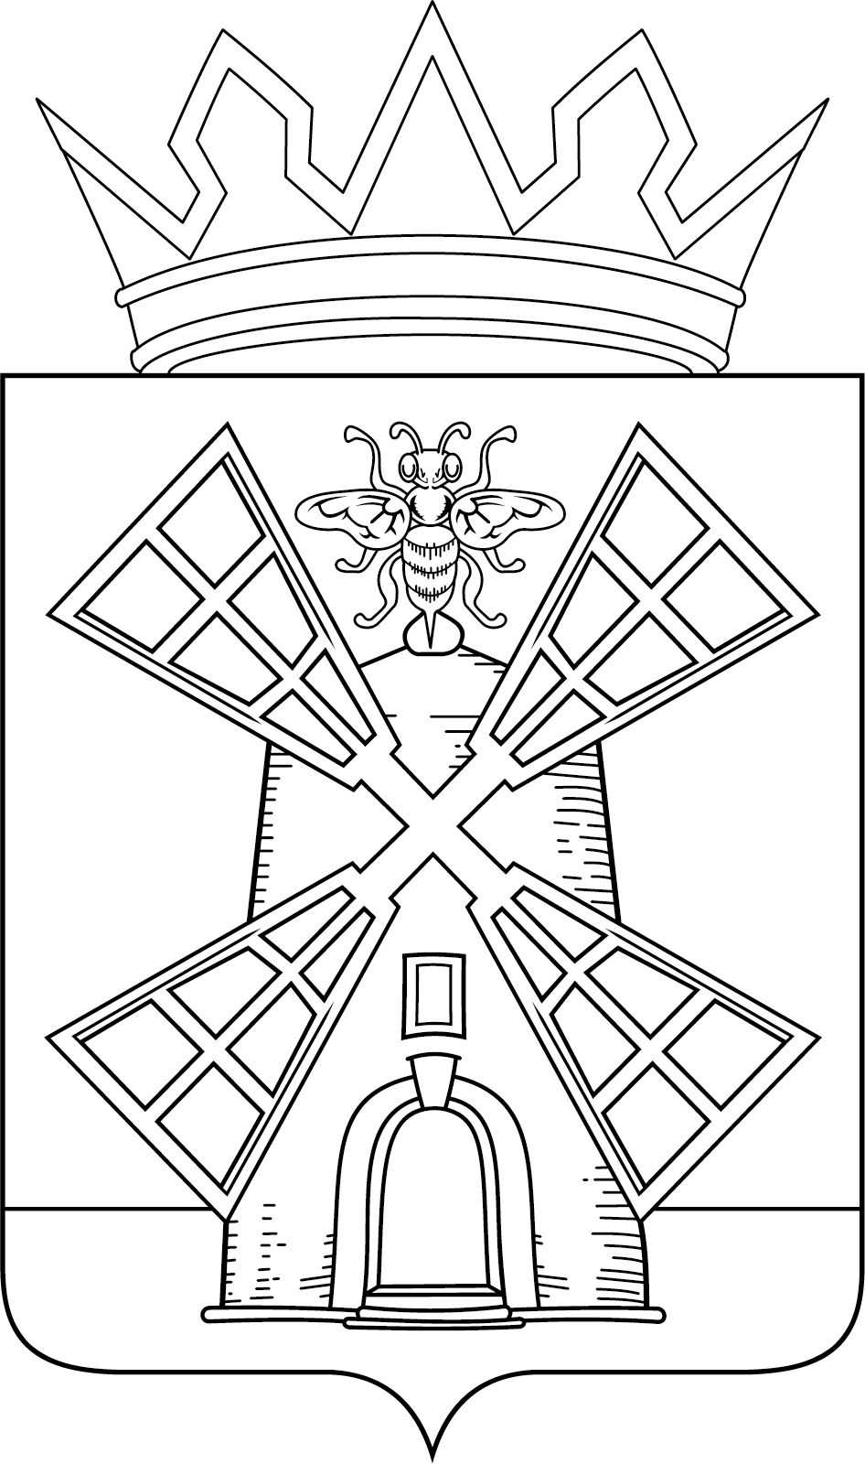

АДМИНИСТРАЦИЯ ЖЕРДЕВСКОГО МУНИЦИПАЛЬНОГО ОКРУГА
ТАМБОВСКОЙ ОБЛАСТИ

ПОСТАНОВЛЕНИЕ

04.04.2024 №371
г. Жердевка

О признании утратившими силу нормативно-правовых актов органов местного самоуправления Жердевского муниципального округа Тамбовской области

Для приведения в соответствие с действующим законодательством нормативно- правовых актов органов местного самоуправления Жердевского муниципального округа Тамбовской области, администрация округа постановляет:
1. Признать утратившими силу:
1.1. Постановление администрации Жердевского района от 15.02.2013 №106 «Об утверждении Порядка предоставления лицом, поступающим на должность руководителя муниципального учреждения (при поступлении на работу), и руководителем муниципального учреждения (ежегодно) сведений о своих доходах, об имуществе и обязательствах имущественного характера, а также о доходах, об имуществе и обязательствах имущественного характера своих супруга (супруги) и несовершеннолетних детей (с изменениями от 16.01.2015);
1.2. Постановление администрации города Жердевки от 20.02.2013 № 31 «Об утверждении Порядка предоставления лицом, поступающим на должность руководителя муниципального учреждения, а также руководителем муниципального учреждения (ежегодно) сведений о своих доходах, об имуществе и обязательствах имущественного характера, а также о доходах, об имуществе и обязательствах имущественного характера своих супруга (супруги) и несовершеннолетних детей»;
1.3. Постановление администрации Алексеевского сельсовета от 29.07.2014 № 48 «Об утверждении Порядка предоставления лицом, поступающим на должность руководителя муниципального учреждения (при поступлении на работу), и руководителем муниципального учреждения (ежегодно) сведений о своих доходах, об имуществе и обязательствах имущественного характера, а также о доходах, об имуществе и обязательствах имущественного характера своих супруга (супруги) и несовершеннолетних детей (с изменениями от 28.01.2015);
1.4. Постановление администрации Бурнакского сельсовета от 17.07.2014 № 43 «Об утверждении Порядка представления лицом, поступающим на работу на должность руководителя муниципального учреждения, а также руководителем муниципального учреждения сведений о своих доходах, об имуществе и обязательствах имущественного характера и о доходах, об имуществе и обязательствах имущественного характера своих супруга (супруги) и несовершеннолетних детей»;
1.5. Постановление администрации Володарского сельсовета от 17.12.2014 №58 «Об утверждении Порядка проверки достоверности и полноты сведений о доходах, об имуществе и обязательствах имущественного характера, представляемых гражданами, претендующими на замещение должностей руководителей муниципальных учреждений, и лицами, замещающими данные должности» ( с изменениями от 16.01.2015);
1.6. Постановление администрации Сукмановского сельсовета от 16.04.2012 №7 «Об утверждении Порядка предоставления лицом, поступающим на должность руководителя муниципального учреждения (при поступлении на работу), и руководителем муниципального учреждения (ежегодно) сведений о своих доходах, об имуществе и обязательствах имущественного характера, а также о доходах, об имуществе и обязательствах имущественного характера своих супруга (супруги) и несовершеннолетних детей» (с изменениями от 19.01.2015);
1.7. Постановление администрации Туголуковского сельсовета от 30.07.2014 №73 «Об утверждении Порядка представления лицом, поступающим на работу на должность руководителя муниципального учреждения, а также руководителем муниципального учреждения сведений о своих доходах, об имуществе и обязательствах имущественного характера и о доходах, об имуществе и обязательствах имущественного характера своих супруга (супруги) и несовершеннолетних детей»;
2. Опубликовать настоящее постановление на Тамбовском областном портале в информационно-телекоммуникационной сети «Интернет», расположенном по адресу: http://www.top68.ru, на официальном сайте администрации Жердевского округа.
3. Контроль за выполнением настоящего постановления возложить на заместителя главы администрации округа, начальника управления по развитию территорий и кадровой политики администрации округа О.И.Зеленихину.

Глава округа А.В.Быков

